13. Лабораторна робота №4

ПРОЕКТУВАННЯ І ДОСЛІДЖЕННЯ ПРИСТРОЇВ ДЛЯ ДІЛЕННЯ ЧИСЕЛ

Ціль роботи – | вивчити методи ділення чисел в прямих кодах і способи їх апаратурної реалізації, придбати навички в налагодженні та дослідженні операційних і керуючих пристроїв.

Теоретичні відомості

Існують два основних методи ділення чисел: ділення з відновленням і без відновлення негативного залишку. Реалізація цих методів вимагає приблизно однакового обсягу устаткування, але при діленні першим методом потрібно більше часу для виконання операції. Тому метод ділення чисел без відновлення залишку є кращим.
Нехай ділене Х и дільник Y є n-розрядними правильними дробами, представленими в прямому коді. В цьому випадку знакові й основні розряди операндів обробляються окремо. Знак результату визначається шляхом підсумовування по модулю 2 цифр, записаних в знакових розрядах.
Алгоритм ділення чисел без відновлення залишку зводиться до виконання наступних дій.
1. Одержати різницю R₀=X-Y. Якщо R₀≥ 0, то цифра Z₀ частки, що має вагу 1, а при R₀< 0 – дорівнює 0. Різниця R₀ є залишком.
2. Подвоїти залишок (одержати 2R_{i}).
3. Якщо 2R_{i}<0, то додати, а якщо 2R₀≥0, то відняти Y. Якщо знову отриманий залишок R_{i+1}≥ 0, то Z_{i+1}=1, інакше Z_{i+1}=0.
4. Повторити пп. 2 і 3 n-1 раз.
Пункт 2 алгоритму можна замінити пунктом “зменшити в два рази дільник”. Наявність двох інтерпретацій другого пункту дає два основних варіанти реалізації ділення.
При реалізації ділення за першим варіантом здійснюється зсув вліво залишку при нерухомому дільнику. На рис. 13.1 показана можлива побудова ділильного пристрою. Черговий залишок формується в регістрі Р₂ (у вихідному стані в цьому регістрі записаний Х). Виходи Р₂ підключені до входів СМ безпосередньо, тобто ланцюги видачі коду з Р₂ не потрібні. Час для підключення n+1 цифри частки визначається виразом t=(n+1)(t_{t}+t_{з}), де t_{t} – тривалість виконання мікрооперації підсумовування-вирахування; t_{з} – тривалість виконання мікрооперації зсуву.
При реалізації ділення відповідно до другого варіанта збільшується розрядність Р₁, Р₂ і СМ. Рис. 13.2 пояснює принцип реалізації другого варіанта ділення. В даному випадку процеси підсумовування-вирахування і зсуву можуть бути сполучені в часі. Отже, для ділення за другим варіантом t=(n+1)t_{t}.
При ділення чисел з фіксованою комою повинна бути передбачена можливість фіксації переповнення розрядної сітки. Ознака переповнення виробляється, якщо в першому циклі обчислення отримане значення‾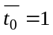.
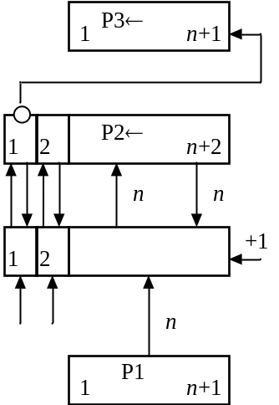 | 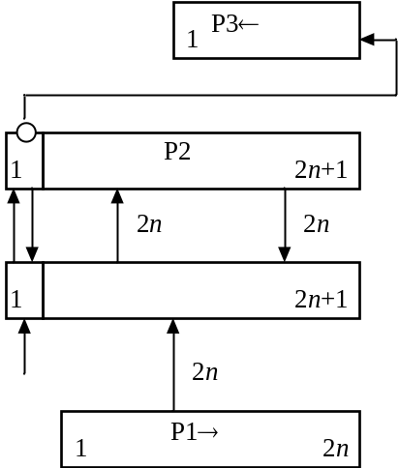
Рис. 13.1. Операційна схема пристрою ділення з відновленням залишку | Рис. 13.2. Операційна схема пристрою ділення без відновлення залишку

Підготовка до роботи

1. Побудувати функціональну схему операційного пристрою для реалізації варіанта ділення відповідно до табл. 13.1. Розробити змістовний мікроалгоритм розподілу.
2. Здійснити синтез керуючого автомата згідно варіанта (табл.. 13.1).
3. Побудувати часову діаграму роботи автомата для кожної комбінацій значень логічних умов.
4. Виконати числовий приклад ділення, вказавши стани регістрів в кожнім такті. Даний приклад буде використовуватися при налагодженні пристрою.
Таблиця 13.1
Таблиця варіантів завдання
h₅ | h₄ | Спосіб ділення, розрядність операндів | h₃ | h₂ | Тип тригера | h₁ | Тип автомата
0 | 0 | 1-й, 7 | 0 | 0 | JK | 1 | Мілі
0 | 1 | 2-й, 6 | 0 | 1 | T | 0 | Мура
1 | 0 | 1-й, 5 | 1 | 0 | RS
1 | 1 | 2-й, 4 | 1 | 1 | D

Порядок виконання роботи

1. Побудувати схему операційного пристрою, выдлагодити його і доповнити схемою автомата. Виходи автомата до входів операційного пристрою спочатку не підключати. Налагодити окремо схему автомата в синхронному режимі.
2. Підключити до керуючих входів операційного пристрою виходи автомата. Зробити комплексне налагодження схеми в синхронному режимі і переконатися в правильності одержання результату.
3. Перейти до асинхронного моделювання. Досліджувати зазначені викладачем часові параметри схеми.

Зміст звіту

Звіт повинний включати короткі теоретичні відомості, необхідні для виконання лабораторної роботи, всі схеми, формули, таблиці і графіки, отримані при виконанні теоретичного завдання і в процесі моделювання схем, а також висновки по роботі.

Контрольні питання

- Описати алгоритм ділення чисел в прямих кодах.
- Які керуючі сигнали необхідно подати на входи вузлів для виконання мікрооперацій, використовуваних в процесі ділення?
- Вказати переваги і недоліки реалізації різних варіантів ділення.
- Як визначити тривалість виконання мікрооперацій?
- В яких ділильних пристроях можна сполучати мікрооперації підсумовування-вирахування і зсуву? Чому можливе сполучення цих мікрооперацій?
- Чи можна зменшити довжину регістрів операційного пристрою при реалізації ділення чисел за другим варіантом, якщо результат повинний бути представлений q розрядами (q<n)?
- Як виробляється округлення результату ділення? Чи потрібний додатковий такт для округлення результату?
- В чому відмінність синтезу автоматів Мілі і Мура?
- Охарактеризувати етапи синтезу керуючих автоматів.
- Які тригери (з точки зору внутрішньої організації) можна використовувати для побудови кожного з регістрів ділильного пристрою?
- Як одержати Т- і RS-тригери на основі JK-тригерів?
- Скласти таблиці переходів Т-, D-, RS- і JK-тригерів.
- В яких випадках керуючий автомат може виробляти сигнали, не передбачені його графом? Яка максимальна тривалість таких сигналів?
- Намалювати структурні схеми ділильних пристроїв з накопичувальними суматорами. Як змінюється при цьому список виконуваних мікрооперацій?

Література

- Баранов С.И. Синтез микропрограммных автоматов.– Л.: Энергия, 1974. – 216 с.
- Карцев М.А. Арифметика цифровых машин. – М.: Наука, 1971. – 576 с.
- Самофалов К.Г., Корнейчук В.І., Тарасенко В.П., Жабин В.И. Цифровые ЭВМ. Практикум – К.: Вища шк., 1990. – 215 с.

